# 2025-02-28

## 目标

在无人机场景中，在每个时刻下计算每个无人机的安全空间，希望在安全空间尽量大的情况下保证无人机自身飞行的安全。

如图空间直角坐标系XOY，当前有n个无人机，每个无人机的坐标(x_i,y_i,z_i)，如下图，各自对应的矩形框为实时分配给无人机的安全空间，满足约束：

1. 无人机各自的安全空间为当前独享，不与其他无人机产生交叉空即冲突；

(2) 在保障不产生冲突的情况下，应当给每个无人机分配尽可能大的空间，以便无人机能尽快完成各自的飞行任务。

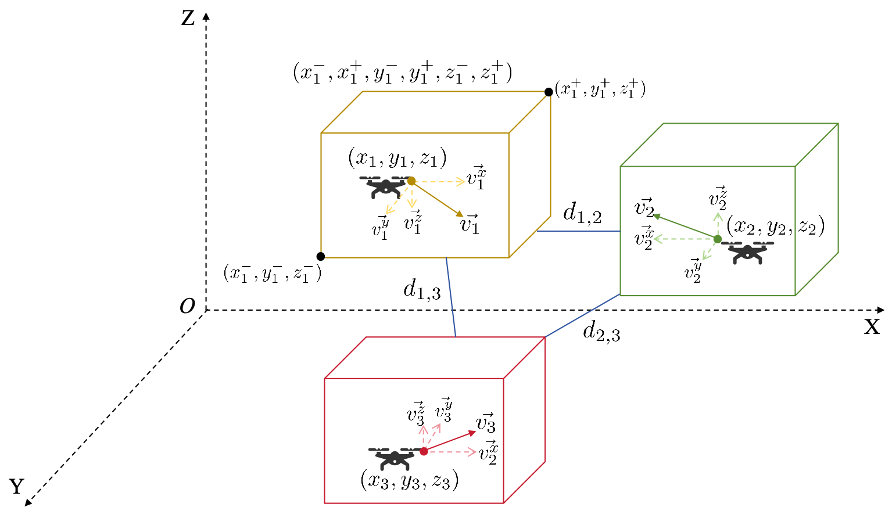

## 目标使用算法

MAPPO算法，多智能体深度强化学习算法，每个智能体代表一个无人机，智能体共享一个critic策略网络，全局共享奖励，对于任意一个agent $i$ 的参数设置如下：

* action

每个agent的动作空间 $A_{i}$，表示无人机分别在坐标系的六个方向的可移动空间范围，每个方向的取值为自然数(由于每个方向标记+和-，所以取值为自然数即可)，共同组成最终为立方体形状的安全空间。



* state

其中 $o_{i}$ 表示每个无人机的基本信息元祖，包含其坐标位置和速度(矢量)信息 对于每个agent的状态 $S_{i}$ 包含无人机当前的基本信息和安全空间的实际大小

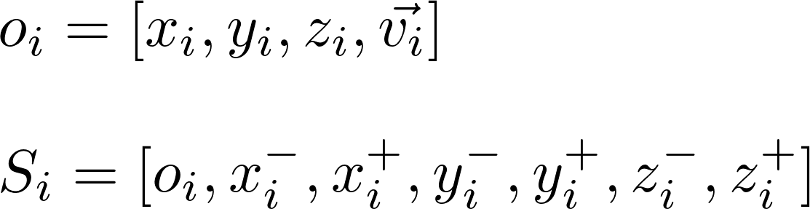

* observation

每个无人机的观测信息 $O_{i}$ 为其本身和距离最近的 $k$ 个无人机信息，为训练方便暂时取k=5

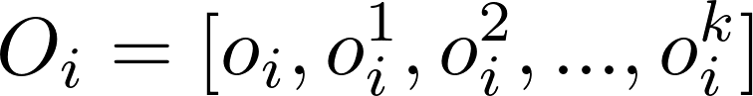

* 奖励，全局共享奖励函数R

其中 $t_{i}$ 代表无人机 i 在自己的安全区域，离四面边界的飞行时间，取最小值表示安全时间，表示在这个时间内无人机绝不会突破自己的安全空间，用以满足目标中的约束(2)。

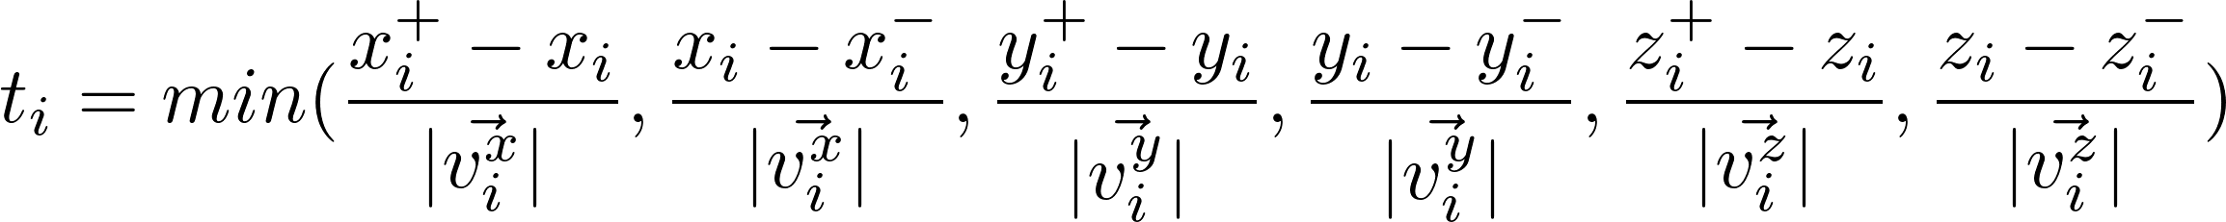

奖励函数R的最终定义，其中中 $d_{i,j}$ 表示无人机 i 和无人机 j 的安全区域边界之间的最小距离，奖励整体分为两部分，分别为无人机的安全时间尽量大，不同的安全区域之间的距离尽量的大，α和β表示两部分的权重参数（实际大小可调）。

